http://127.0.0.1:8000/home/login 登陆页

http://127.0.0.1:8000/home 商城主页

http://127.0.0.1:8000/home/register/ 注册页面

http://127.0.0.1:8000/home/cart/ 购物车页

############################登陆页说明

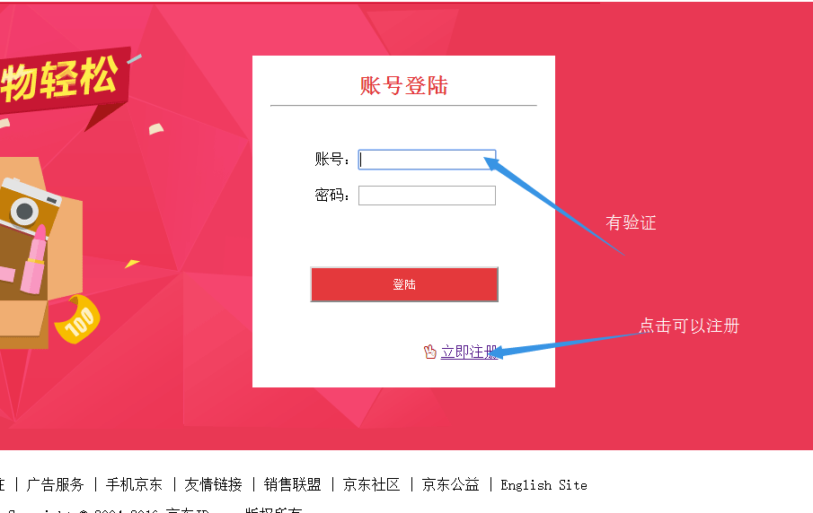

##############################注册页说明

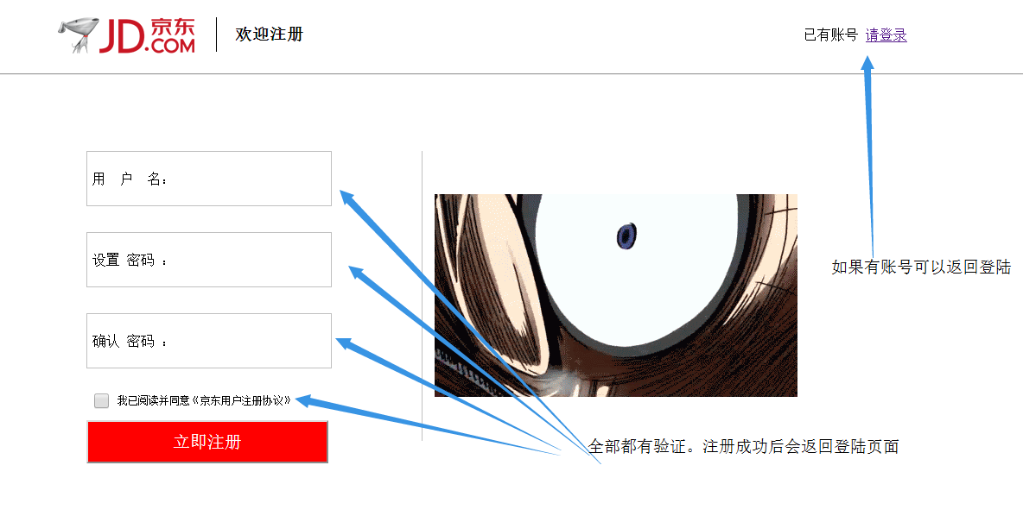

######################################首页说明

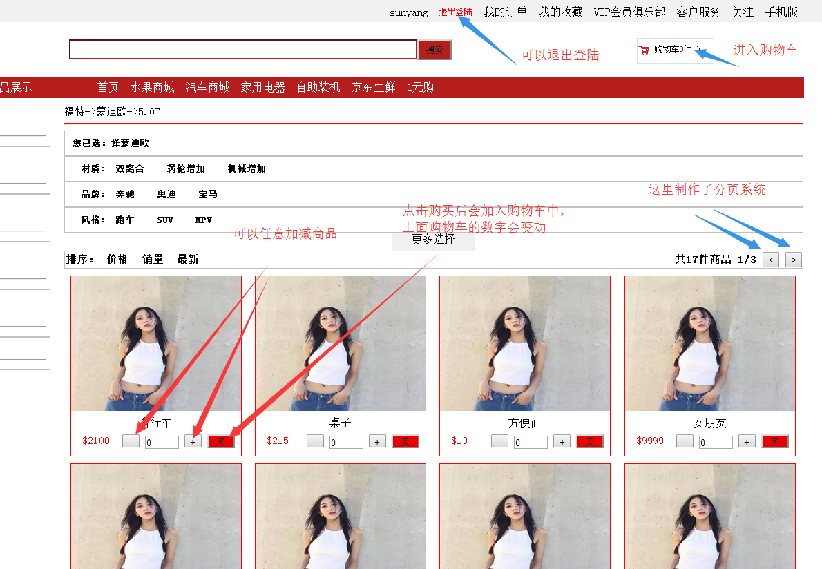

#########################################购物车说明

